Правила пожарной безопасности для детей
1.Возможные источники пожара
- спички, зажигалки;
- неисправные электроприборы, оголенные провода;
- огонь, дым.
2.Общие правила пожарной безопасности для детей
2.1. Не играйте со спичками и зажигалками, это приводит к пожару.
2.2. Нельзя играть с баллончиками дезодорантов.
2.3. Нельзя без взрослых зажигать газ.
2.4. При отсутствии взрослых нельзя включать электроприборы.
2.5. Не разжигайте костер, если рядом нет взрослого.
2.6. Никогда не лейте в костер бензин, языки пламени могут обжечь вас.
2.7. Не бросайте в костер незнакомые предметы, баллончики, они могут взорваться и поранить вас.
2.8. Не оставляйте не затушенных костров.
2.9. Не поджигай бумагу, ветошь, пух, сухую траву – это приводит к пожару.
2.10. Опасно играть с игрушками и сушить одежду около печи, нагревательных приборов с открытой спиралью.
2.11. Недопустимо без разрешения взрослых включать электроприборы.
2.12. Не трогай электрические провода, ничего на них не вешай, не играй вблизи электрических проводов.
2.13. В случае возникновения пожара надо немедленно позвать взрослых.
3.Правила пожарной безопасности на территории детского сада
3.1. В детский сад запрещается приносить спички, зажигалки, газовые баллончики.
3.2. На территории детского сада запрещается разводить костры, применять фейерверки и петарды, жечь спички.
3.3. Если почувствовали запах дыма, горелой бумаги, резины, поинтересуйтесь, откуда он,
и сообщите взрослым.
3.4. Если увидели пожар, сразу сообщите воспитателю.
3.5. В случае пожара в детском саду производится эвакуация людей, сигналом к которой является звуковой оповещатель.
3.6. При эвакуации в детском саду, постарайтесь сохранять спокойствие, не паникуйте, внимательно следите за указаниями воспитателя, при перемещениях не толкайтесь и не старайтесь обогнать других детей.
4.Если случился пожар, а дома вы одни
4.1. Надо быстро уйти или убежать из групповой комнаты, рассказать об этом
взрослым и попросить их позвонить по телефону «101», маме на работу. Зовите на помощь взрослых ( прохожих).
4.2. Если не можете выйти, звоните по телефону 101 и скажите: «У нас пожар. Мой адрес…». Если выйти из горящей квартиры не удается (дверь заперта, а ключей нет), быстро пробирайтесь к балкону, окну, стене, зовите на помощь, кричите: «Пожар! Помогите!» Взрослые обязательно придут на помощь.
4.3. Ни в коем случае не прячьтесь во время пожара, взрослые могут вас не найти и вы можете задохнуться от дыма.
4.4. Если в квартире (доме) много дыма, низко пригнитесь, прикройте рот и нос мокрым рукавом, платком и двигайтесь к двери, выбирайтесь из дома. Старайтесь не дышать дымом.
4.5. Если на вас загорелась одежда, падайте на землю или на пол и, катаясь, сбивайте огонь.
4.6. Нельзя тушить водой горящие электроприборы (телевизор, компьютер).
4.7.При пожаре следует знать:
- если пожар небольшой – его можно затушить водой или накрыть плотным одеялом;
- нельзя тушить водой горящие электроприборы;
- опасен не только огонь, но и дым!
- нельзя прятаться в дальних углах, под кроватями, за шкафом;
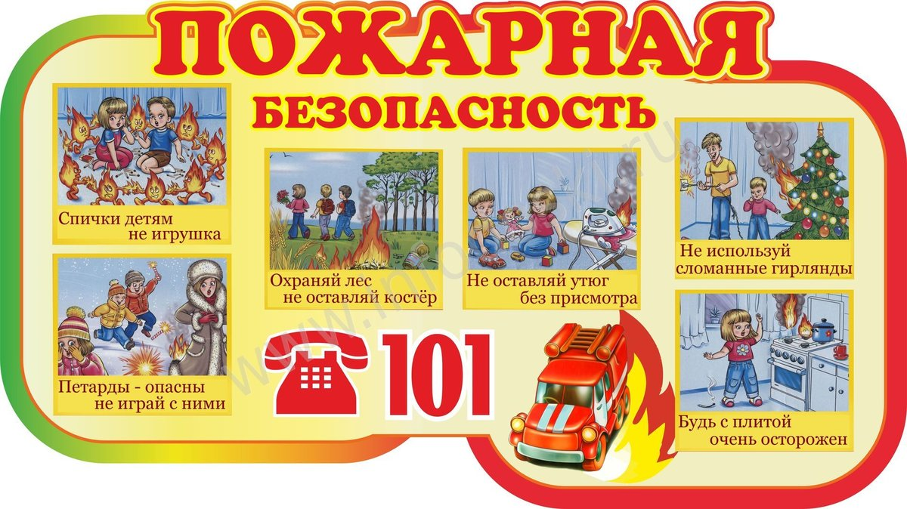
- нельзя оставаться в помещении, где начался пожар, а надо быстро уйти и звать на помощь взрослых.

